POUK NA DALJAVO - 1.R
Učiteljica Smiljana Krapež
Petek, 24. 4. 2020

KULTURNI DAN
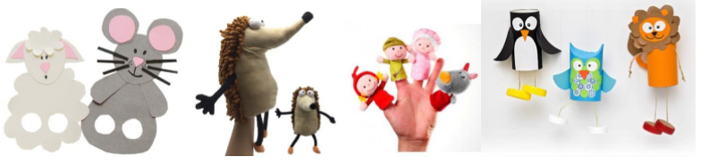
ZAIGRAJ Z LUTKO

Dragi učenci,
ker bo letos prireditev Pomladno rajanje odpadla, boste prireditev imeli kar doma v krogu družine. Seveda malce drugačno. Naredili boste lutko in z njo nastopili pred vašo družino.
Seveda pa se je potrebno na nastop najprej pripraviti.

KAJ MORATE NAREDITI?
- Izberite si eno izmed knjig, ki jih imate doma. Lahko pravljico, zgodbo, tudi daljšo pesem, … tisto knjigo, ki vam je všeč.
Starši naj vam knjigo preberejo.

- S starši se pogovorite o vsebini knjige. Razmislite kdo je glavni junak v knjigi. Jih je morda več?

- Izdelajte lutko glavnega knjižnega junaka.
Za izdelavo uporabite nekoliko trši papir, če ga imate. Če ne pa navadnega. Nanj narišite obris kot ga vidite spodaj ali pa ga narišite po svoje. Nato ga izrežite. Pri izrezovanju luknjic za prstke naj vam pomagajo starši. S flomastrom narišite še nos, usta, oči ter roke. Obleko pobarvajte z barvicami. Za lase lahko izrežete trakce volne in jih prilepite. Skratka, lutka naj bo podobna knjižnemu junaku. Knjižni junak pa je lahko tudi žival. Spodaj je primer muce. Lahko izdelate lutko katerekoli živali.
Če želite naredite več različnih lutk.
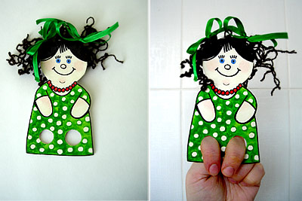
Primer lutke:

Še nekaj primerov lutk:

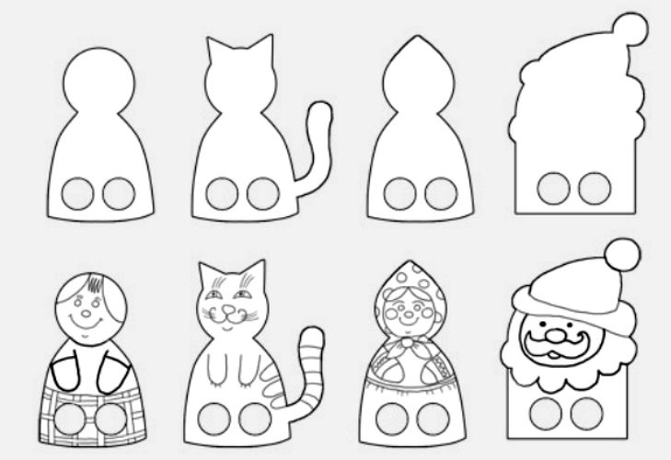

Veliko primerov prstnih lutk najdete tudi na spletu, če vtipkate: prstne lutke iz papirja.

LUTKOVNA PREDSTAVA
Pomislite kateri del knjige vam je bil najbolj všeč. Za vajo ga z lutko ali lutkami zaigrajte najprej sami. Pri igri vam lahko pomaga tudi brat ali sestra. Seveda lahko zaigrate celo zgodbo. Nato pa na predstavo pokličite še ostale člane družine.

Starše prosi naj te med predstavo fotografira. Zraven priloži še fotografijo lutke in mi prosim pošlji.

Želim ti veliko ustvarjalnosti. Naj predstava uspe!

Naslednji teden se začenjajo prvomajske počitnice, zato pouka na daljavo ne bo.

V tem času bomo imeli bomo dva praznika:
27. april – DAN UPORA PROTI OKUPATORJU
1. maj – PRAZNIK DELA
2. maj- PRAZNIK DELA

ZAKAJ PRAZNUJEMO IN KAKŠNI SO BILI OBIČAJI OB PRAZNIKIH SI POGLEJ NA infodromu youTube( TV SLOVENIJA).
LETOS TAKIH PRAZNOVANJ Z DRUŽENJEM ZARADI UKREPOV ZAJEZITVE KORONA VIRUSA NE BO !

Prosi starše naj ti še oni kaj povedo o praznikih.
Ob praznikih se na pročelja hiš obesi slovensko zastavo.

LEPE PRVOMAJSKE POČITNICE TI ŽELIM!

